Opis przedmiotu zamówienia
Przedmiotem zamówienia jest usługa polegająca na wykonaniu materiałów promujących Markę Polskiej Gospodarki w ramach realizacji projektu pn. Umiędzynarodowienie MŚP – BRAND HUB, oraz dostarczeniu ich do siedziby Zamawiającego oraz partnerów projektu tj: Ministerstwa Rozwoju i Technologii, Polskiej Agencji Kosmicznej, Polskiej Agencji Rozwoju Przedsiębiorczości, Polskiej Agencji Inwestycji i Handlu S.A. oraz Krajowego Ośrodka Wsparcia Rolnictwa. Siedziby znajdują się na terenie m. st. Warszawy.
Zakup materiałów promocyjnych sfinansowany zostanie ze środków Unii Europejskiej w ramach działania 2.26 Fundusze Europejskie dla Nowoczesnej Gospodarki.
Materiały informacyjno-promocyjne mają być wykonane w całości z surowców ekologicznych biodegradowalnych i/lub z recyklingu, nie zawierających plastiku i tworzyw sztucznych. Wszystkie materiały mają być wyprodukowane z materiałów podlegających ponownemu przetworzeniu.
Materiały muszą być oznakowane zgodnie z wytycznymi zawartymi w Księdze Znaku Marki Polskiej Gospodarki oraz Podręcznikiem wnioskodawcy i beneficjenta Funduszy Europejskich 2021-2027 w zakresie informacji i promocji.
Obowiązkowe logotypy:
Logo Marki Polskiej Gospodarki, FENG, flaga RP, UE – zgodnie z wytycznymi.

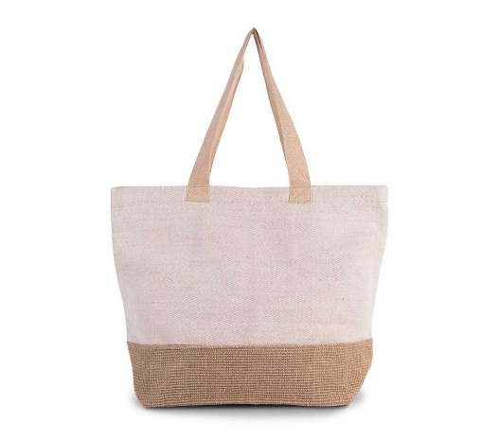 | 1.Torba z bawełny  Materiał: mieszanka juty z bawełną, podstawa z juty. Zapięcie na zamek magnetyczny. Torba posiada wewnętrzną kieszonkę zapinaną na zamek błyskawiczny. Uszy wykonane z plecionej taśmy bawełnianej.  Gramatura około 550-650 g/m²  Wymiary: około 52x14x16 cm  Nadruk: sitodruk lub jego formy pośrednie bezpośrednio na produkcie; niestandardowa wielkość znakowania  Kolor: naturalny  Oznakowanie: logo MPG, logotypy unijne zgodnie z wytycznymi.  Ilość: 400
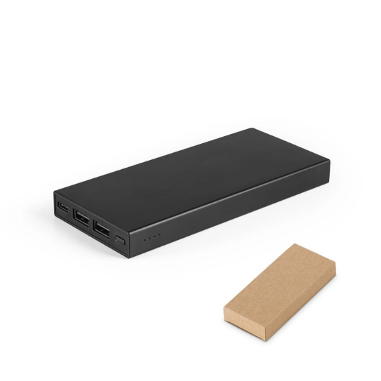 | 2. Powerbank bezprzewodowy 10 000 mAh  Materiał: Wykonany w 100 % z aluminium z recyklingu.  Ładowanie: 10 W,  Kolor: naturalny  Wymiar: około 1,5x6,4x14,3 cm  Oznakowanie: logo MPG, logotypy unijne zgodnie z wytycznymi.  Ilość: 700
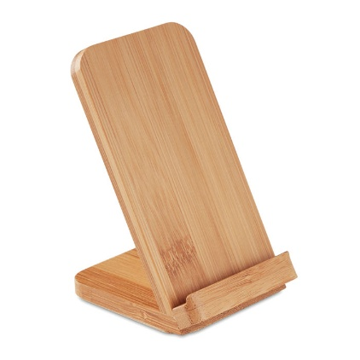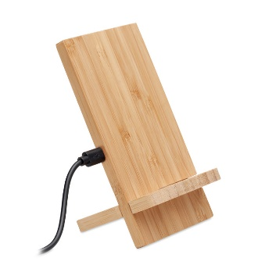 | 3.Stojak na telefon z ładowarką bezprzewodową  Materiał: bambus/ drewno  Ładowanie: 10 W  Wymiar: około 8x7x11 cm  Kolor: naturalny  Oznakowanie: logo MPG, logotypy unijne zgodnie z wytycznymi.  Ilość: 900
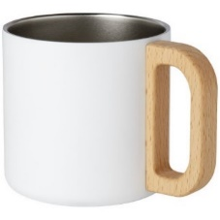  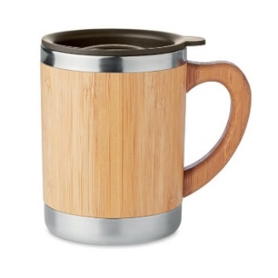 | 4.Kubek ze stali nierdzewnej z recyklingu z uchwytem drewnianym/bambusowym i pokrywką  Materiał: stal nierdzewna z recyklingu, bambus  Wymiary: około 8,7x8,2 cm  Kolor: stalowy/ biały/ naturalny  Oznakowanie: logo MPG, logotypy unijne zgodnie z wytycznymi.  Ilość: 900
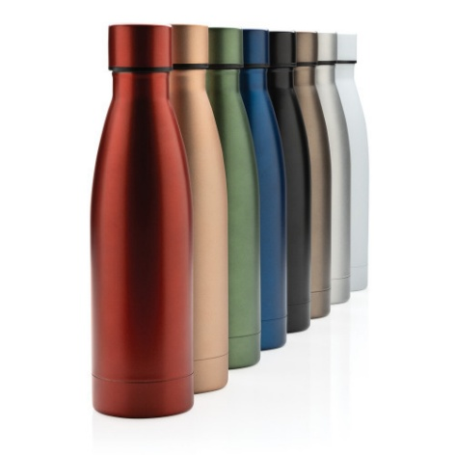 | 5.Butelka termiczna 500 ml. ze stali nierdzewnej z recyklingu  Materiał: stal nierdzewna z recyklingu  Wymiary: około 26 x Ø7 cm  Kolor: stalowy/ biały  Oznakowanie: logo MPG, logotypy unijne zgodnie z wytycznymi.  Ilość: 900
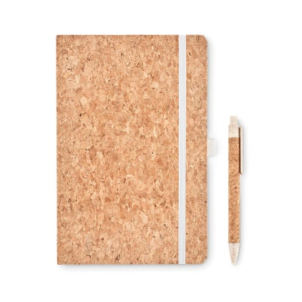  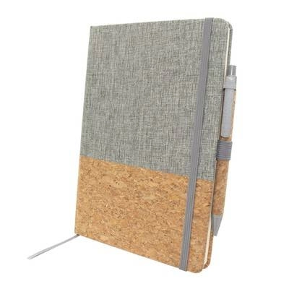 | 6.Notatnik A5  Notatnik A5 (minimum 80 kartek w linie), twarda okładka wykonana z korka i bawełny lub z korka, tasiemka zakładkowa i elastyczna opaska do zamykania, długopis z korkowym trzonem i elementami z włókien słomy pszenicznej w komplecie.  Materiał: papier minimum 70 g/m2, korek lub bawełna i korek, słoma pszeniczna  Wymiary produktu: około 21 x 14 x 1,5 cm  W środku notesu wkładka z kodem QR do portalu trade.gov.pl  Kolor: naturalny/szary/biały.  Oznakowanie: logo MPG, logotypy unijne zgodnie z wytycznymi.  Ilość:11 900 sztuk.

UWAGA: Zdjęcia mają charakter jedynie poglądowy.

- Loga muszą być zgodne z wytycznymi zawartymi w Księdze Znaku Marki Polskiej Gospodarki - https://mpg.paih.gov.pl/ , Podręczniku wnioskodawcy i beneficjenta Funduszy Europejskich na lata 2021-2027 w zakresie informacji i promocji, które zostanią przekazana Wykonawcy po podpisaniu Umowy.
- Dobór kompozycji kolorystycznej toreb jak również ostateczne projekty graficzne zostaną uzgodnione z Wykonawcą po podpisaniu Umowy.
- Zamawiający, w terminie do 5 dni kalendarzowych od dnia podpisania umowy zgłosi ewentualne uwagi do projektu załączonego do oferty lub przekaże akceptację za pośrednictwem poczty elektronicznej.
- Wykonawca odpowiada za korektę językową, stylistyczną i graficzną treści tekstów nadrukowanych w ramach produkcji materiałów promocyjnych.
- W terminie do 5 dni kalendarzowych od wniesienia uwag przez Zamawiającego, Wykonawca dostarczy pocztą elektroniczną poprawiony projekt materiałów promocyjnych, a po dokonaniu akceptacji projektu graficznego przez Zamawiającego, przystąpi do dalszego etapu realizacji zamówienia.
- Zamawiający zastrzega sobie prawo do wielokrotnego wnoszenia uwag do projektu aż do uzyskania ostatecznej akceptacji.

Sposób przygotowania i złożenia oferty
- Oferta powinna być sporządzona na formularzu ofertowym stanowiącym załącznik nr 1.
- Wypełniony formularz prosimy przesłać na adres e-mail: agnieszka.barwicka@mrit.gov.pl w terminie do 28 sierpnia br.
- Zamawiający zastrzega możliwość ewentualnego dopracowania z Wykonawcą rozmieszczenia logo na projekcie graficznym po podsianiu Umowy.

Produkcja i dostawa materiałów promocyjnych:
- Wykonawca wyprodukuje i dostarczy materiały promocyjne w terminie maksymalnie 50 dni kalendarzowych od dnia akceptacji projektu.
- Wyprodukowane materiały promocyjne zostaną dostarczone przez Wykonawcę do siedzib Zamawiającego i partnerów projektu na terenie m. st. Warszawy, po uprzednim ustaleniu konkretnego miejsca dostawy z pracownikiem odpowiedzialnym za odbiór dostawy. Dostawa materiałów promocyjnych nie może przypadać w dni świąteczne (wolne od pracy), sobotę oraz niedzielę.
- Zamówione materiały promocyjne zostaną zapakowane w sposób umożliwiający ich łatwe transportowanie. Za szkody powstałe w trakcie transportu winę ponosi Wykonawca.
- Wykonawca zapewni dostawę materiałów promocyjnych do siedziby MRiT (Plac Trzech Krzyży 3/5, 00-507 Warszawa), siedziby Polskiej Agencji Kosmicznej
(ul. Prosta 70, 00-838 Warszawa), siedziby Polskiej Agencji Rozwoju Przedsiębiorczości (ul. Pańska 81/83, 00-834 Warszawa), siedziby Polskiej Agencji Inwestycji i Handlu S.A. (ul. Krucza 50, 00-025 Warszawa) oraz siedziby Krajowego Ośrodka Rozwoju Rolnictwa (ul. Karolkowa 30, 01-207 Warszawa).
- W terminie 5 dni kalendarzowych od dnia dostarczenia przez Wykonawcę materiałów promocyjnych, Zamawiający sporządzi protokół odbioru, który będzie stanowił dowód ich dostarczenia do miejsc wskazanych przez Zamawiającego. W razie zgłoszenia zastrzeżeń w protokole przez Zamawiającego, Wykonawca w terminie 5 dni kalendarzowych zobowiązany jest do usunięcia stwierdzonych protokołem niezgodności z umową.
- Podpisany przez Zamawiającego protokół odbioru dostawy materiałów promocyjnych bez zastrzeżeń stanowi podstawę do wystawienia przez Wykonawcę na rzecz Zamawiającego faktury w celu realizacji płatności.

III. Termin realizacji zamówienia
Zamówienie zostanie wykonane w terminie nie dłuższym niż 50 dni kalendarzowych od dnia akceptacji projektu.
- Kryteria oceny ofert w zamówieniu publicznym
1. Przy wyborze najkorzystniejszej oferty w zamówieniu publicznym Zamawiający będzie kierować się następującymi kryteriami oceny oferty:
Lp. | Kryterium | Liczba punktów (waga)
1. | Cena | 40
2. | Jakość | 45
3. | Atrakcyjność projektów graficznych | 15
- W kryterium: „Cena” najwyższą liczbę punktów (40) otrzyma oferta tego Wykonawcy, który zaproponował najniższą cenę brutto za realizację zamówienia, a każda następna odpowiednio mniej zgodnie ze wzorem:
Liczba punktów oferty = cena oferty najniższej/cena oferty ocenianej x 40
- W kryterium „Jakość” oferta może uzyskać maksymalnie 45 punktów.
Punkty w kryterium będą przyznawane w następujący sposób:
Podkryterium | Opis | Maks. pkt
Jakość materiału | Ocena trwałości | 0–15 pkt
Jakość wykonania | Staranność wykończenia | 0–15 pkt
Trwałość i estetyka nadruku | Ocena jakości technicznej i wizualnej nadruku (czytelność, odporność na ścieranie) | 0–15 pkt
RAZEM | Suma punktów za jakość próbki | max. 45 pkt

- „Atrakcyjność projektów graficznych” – oferta może uzyskać maksymalnie 15 punktów.
Podkryterium | Opis | Maks. pkt
Kompozycja graficzna | Innowacyjność i pomysłowość rozwiązań graficznych | 0–5 pkt
Wrażenia estetyczne i czytelność grafiki | Atrakcyjność wizualna | 0–5 pkt
Atrakcyjność końcowego produktu | Potencjał przyciągnięcia uwagi konsumentów | 0–5 pkt
RAZEM | Suma punktów Atrakcyjność projektów graficznych | max. 15 pkt

Załączniki: Załącznik 1 – Formularz ofertowy

